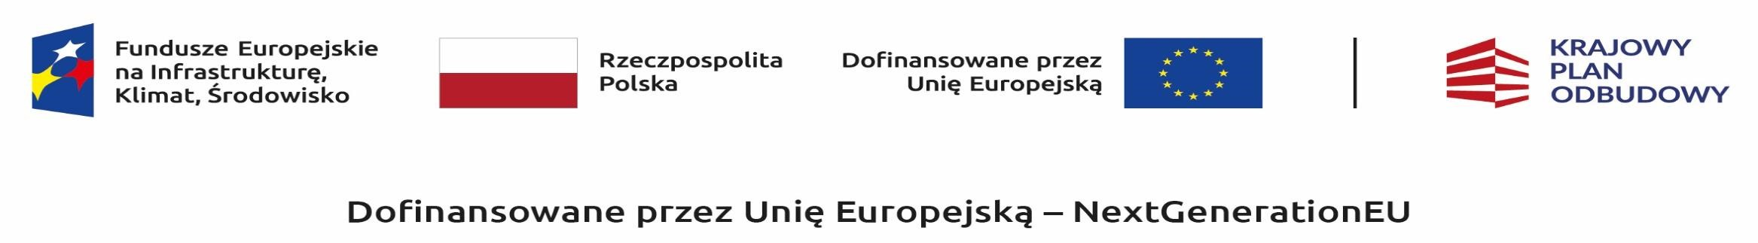

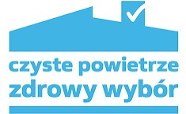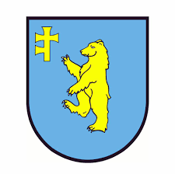

Realizacja Programu Priorytetowego CZYSTE POWIETRZE na terenie Gminy Wierzbno – stan na dzień 31.12.2025r.

1. Liczba złożonych wniosków o dofinansowanie – 71
- Liczba zawartych umów - 71

Liczba zrealizowanych przedsięwzięć – 36

Kwota wypłaconych dotacji dla przedsięwzięć z terenu Gminy Wierzbno – 1 346.426,02 zł

